Совет по профессиональным квалификациям в лифтовой отрасли,
сфере подъемных сооружений и вертикального транспорта

Структура оценочных средств
- Наименование квалификации и уровень квалификации: | Машинист
крана, оснащенного дистанционным управлением,
3 уровень
(в соответствии с профессиональным стандартом)
- Номер квалификации: | 40.17400.06
(номер наименования квалификации в реестре сведений о проведении независимой оценки квалификации)
- Профессиональный стандарт: | Машинист крана общего назначения,
40.174
(наименование профессионального стандарта и код по реестру профессиональных стандартов)
- Вид профессиональной деятельности: | Управление грузоподъемными
кранами
(по реестру профессиональных стандартов)
- Спецификация заданий для теоретического этапапрофессионального экзамена
Знания, умения в соответствии с профессиональным стандартом, на соответствие которым проводится оценка квалификации | Критерии оценки квалификации
Назначение, устройство, принципы действия, предельная грузоподъемность, конструктивные особенности, правила эксплуатации обслуживаемых кранов, оснащенных дистанционным управлением (радиоуправлением) | Знание назначения, устройства, принципы действия, предельная грузоподъемность, конструктивные особенности, правила эксплуатации обслуживаемых кранов, оснащенных дистанционным управлением (радиоуправлением) (1/0)
Критерии работоспособности обслуживаемых кранов, оснащенных дистанционным управлением (радиоуправлением) в соответствии с требованиями руководства (инструкции) по эксплуатации | Знание критериев работоспособности обслуживаемых кранов, оснащенных дистанционным управлением (радиоуправлением) в соответствии с требованиями руководства (инструкции) по эксплуатации (1/0)
Нормы браковки элементов крановых путей | Знание норм браковки элементов крановых путей (1/0)
Границы опасной зоны при работе кранов, оснащенных дистанционным управлением (радиоуправлением) | Знание границ опасной зоны при работе кранов, оснащенных дистанционным управлением (радиоуправлением) (1/0)
Техническая и эксплуатационная документация на обслуживаемые краны, оснащенные дистанционным управлением (радиоуправлением) | Знание требований технической и эксплуатационной документации на обслуживаемые краны, оснащенные дистанционным управлением (радиоуправлением) (1/0)
Порядок действий в случаях возникновения аварий и инцидентов при обслуживании кранов, оснащенных дистанционным управлением (радиоуправлением) | Знание порядка действий в случаях возникновения аварий и инцидентов при обслуживании кранов, оснащенных дистанционным управлением (радиоуправлением) (1/0)
Назначение и устройство грузозахватных органов, стальных канатов, съемных грузозахватных приспособлений и тары, нормы их браковки | Знание устройства грузозахватных органов, стальных канатов, съемных грузозахватных приспособлений и тары, нормы их браковки (1/0)
Виды грузов и способы их строповки | Знание виды грузов и способы их строповки (1/0)
Система знаковой и звуковой сигнализации, установленная в организации | Знание системы знаковой и звуковой сигнализации, установленной в организации (1/0)
Порядок хранения и передачи ключ-марки | Знание порядка хранения и передачи ключ-марки (1/0)
Признаки неисправностей механизмов и приборов кранов, оснащенных дистанционным управлением (радиоуправлением), возникающих в процессе работы | Знание признаков неисправностей механизмов и приборов кранов, оснащенных дистанционным управлением (радиоуправлением), возникающих в процессе работы (1/0)
Основные сведения по организации труда | Знание основных сведений по организации труда
Требования охраны труда, производственной санитарии, пожарной безопасности | Знание требований охраны труда, производственной санитарии, пожарной безопасности, установленные правилами, нормами, инструкциями, действующими в организации, эксплуатирующей подъемные сооружения.
- Спецификация заданий для практического этапа профессионального экзамена
Трудовые функции, трудовые действия, умения в соответствии с профессиональным стандартом, на соответствие которым проводится оценка квалификации | Критерии оценки квалификации
Проверка путем осмотра и опробования аппаратуры системы дистанционного управления, находящейся вне кранов, оснащенных дистанционным управлением (радиоуправлением) | Умение проводить осмотр и опробование аппаратуры системы дистанционного управления, находящейся вне кранов, оснащенных дистанционным управлением (радиоуправлением)
Проверка соответствия съемных грузозахватных приспособлений и тары массе и характеру поднимаемого груза, их исправности и маркировки | Умение проводить проверку соответствия съемных грузозахватных приспособлений и тары массе и характеру поднимаемого груза, их исправности и маркировки
Проведение внешнего осмотра металлоконструкций, устройств, механизмов и приборов кранов, оснащенных дистанционным управлением (радиоуправлением) | Умение проводить внешний осмотр металлоконструкций, устройств, механизмов и приборов кранов, оснащенных дистанционным управлением (радиоуправлением)
Проверка наличия и исправности ограждений механизмов, устройств кранов, оснащенных дистанционным управлением (радиоуправлением), наличия и исправности заземления | Умение проводить проверку исправности ограждений механизмов, устройств кранов, оснащенных дистанционным управлением (радиоуправлением), наличия и исправности заземления
Проведение осмотра крановых путей, троллеев, проверка отсутствия на кранах, оснащенных дистанционным управлением (радиоуправлением), и подкрановых путях ремонтного персонала и посторонних лиц | Умение проводить осмотр крановых путей, троллеев, проверка отсутствия на кранах, оснащенных дистанционным управлением (радиоуправлением), и подкрановых путях ремонтного персонала и посторонних лиц
Проверка на холостом ходу механизмов, устройств и приборов кранов, оснащенных дистанционным управлением (радиоуправлением) | Умение проводить проверку на холостом ходу механизмов, устройств и приборов кранов, оснащенных дистанционным управлением (радиоуправлением)
Управление механизмами кранов, оснащенных дистанционным управлением (радиоуправлением), при выполнении монтажных и погрузочно-разгрузочных работ | Умение управлять механизмами кранов, оснащенных дистанционным управлением (радиоуправлением), при выполнении монтажных и погрузочно-разгрузочных работ
Осуществление контроля технического состояния кранов, оснащенных дистанционным управлением (радиоуправлением), во время работы | Умение осуществлять контроль технического состояния кранов, оснащенных дистанционным управлением (радиоуправлением), во время работы
Определять неисправности в работе кранов, оснащенных дистанционным управлением (радиоуправлением), в процессе выполнения монтажных и погрузочно-разгрузочных работ | Умение определять неисправности в работе кранов, оснащенных дистанционным управлением (радиоуправлением), в процессе выполнения монтажных и погрузочно-разгрузочных работ
- Материально-техническое обеспечение оценочных мероприятий:
а) материально-технические ресурсы для обеспечения теоретического этапа
профессионального экзамена: |  | Учебные классы (аудитории),
оборудованные плакатами, нормативными документами, канцелярскими
принадлежностями. Возможно применение компьютерных средств для
проведения тестирования.

б) материально-технические ресурсы для обеспечения практического этапа
профессионального экзамена: |  | Учебные классы (аудитории),
оборудованные моделями и действующими узлами подъемных сооружений,
в том числе грузовыми лебедками, колодочными тормозами и крюковыми
обоймами. В наличии должны иметься индивидуальные средства защиты, а
также средства измерений и наборы необходимых инструментов. Возможно
проведение практического этапа квалификационного экзамена на подъемных
сооружениях, находящихся в эксплуатации (согласно договору с заявителем)
- Кадровое обеспечение оценочных мероприятий: |  |  | Член
квалификационной комиссии должен иметь стаж работы не менее 5 лет на
технических должностях в области эксплуатации, ремонта и обслуживания
подъемных сооружений или не менее 3 лет в области подготовки и оценки
соответствия (аттестации, сертификации) персонала и специалистов.
- Дополнительные требования безопасности к проведению оценочных
мероприятий: | Перед проведением практического этапа
квалификационного экзаменана подъемных сооружениях, находящихся в
эксплуатации, соискатель и члены квалификационной комиссии центра
оценки квалификации должны пройти целевой инструктаж по охране труда в
организации, являющейся владельцем подъемного сооружения (организации,
эксплуатирующейподъемное сооружение)
(сведения о проведении обязательного инструктажа на рабочем месте)
- Вариант тестовых заданий для теоретической части профессионального экзамена:
№ задания |  | Содержание задания
Назначение, устройство, принципы действия, предельная грузоподъемность, конструктивные особенности, правила эксплуатации обслуживаемых кранов, оснащенных дистанционным управлением (радиоуправлением)
Впишите в ячейки значения, которыми обозначены на чертеже соответствующие индикаторы и органы управления пульта с командоаппаратами системы радиоуправления кранами «РАДУК3-М-Р-У2»

Наименование | Порядковый № обозначения на схеме | Наименование | Порядковый № обозначения на схеме
Выключатель «Ключ-марка» | SA1 | Командоаппараты | SQ1; SQ2
Тумблер переключения режимов главного или вспомогательного подъемов | SA2 | Аккумуляторная батарея | GB
Кнопка пуска и звукового сигнала | SB1 | Индикатор контроля питания пульта | HL
Кнопка STOP | SB2 | Антенна передающая | WA1
Блокировочные кнопки в ручках командоаппаратов | SB3; SB4

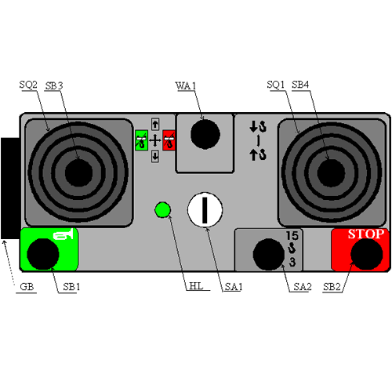
В каком из перечисленных случаев не допускается подъем, опускание, или перемещение груза?
1) перемещение груза, поднятого на 500 мм выше встречающихся на пути предметов;
2) перемещение мелкоштучного груза в специальной таре;
3) подъем (опускание) груза, возле которого находится стропальщик, если груз поднят на высоту более 1000 мм от уровня площадки;
4) опускание груза на подкладки, соответствующей прочности и толщины.
Какую перегрузку кранов мостового типа не должен допускать ограничитель грузоподъемности?
1) более чем на 10%
2) более чем на 15%;
3) более чем на 25%;
4) более чем на 50%.
Соотнесите изображения оборудования из колонки I и название оборудования из колонки II

Колонка I | Колонка II
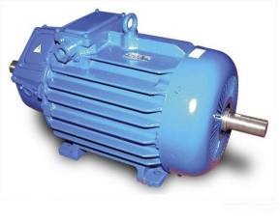1. | А. Электродвигатель
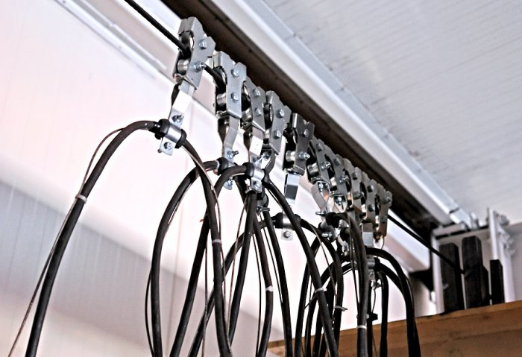2 | Б. Гирляндный токопровод
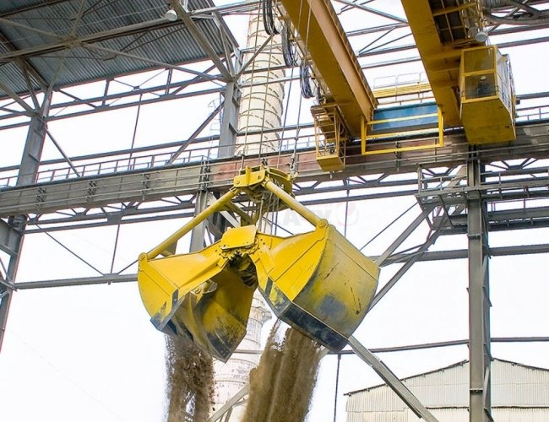3. | В. Грейфер
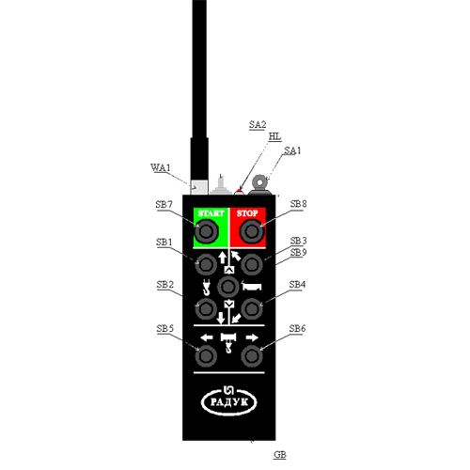4. | Г. Кнопочный пульт управления
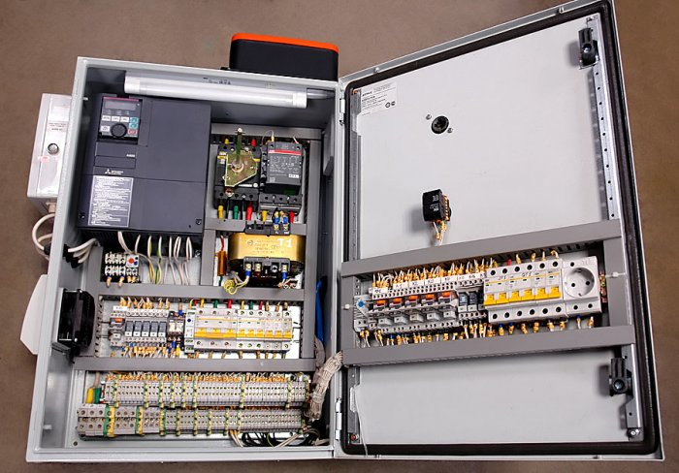5 | Д. Электрошкаф
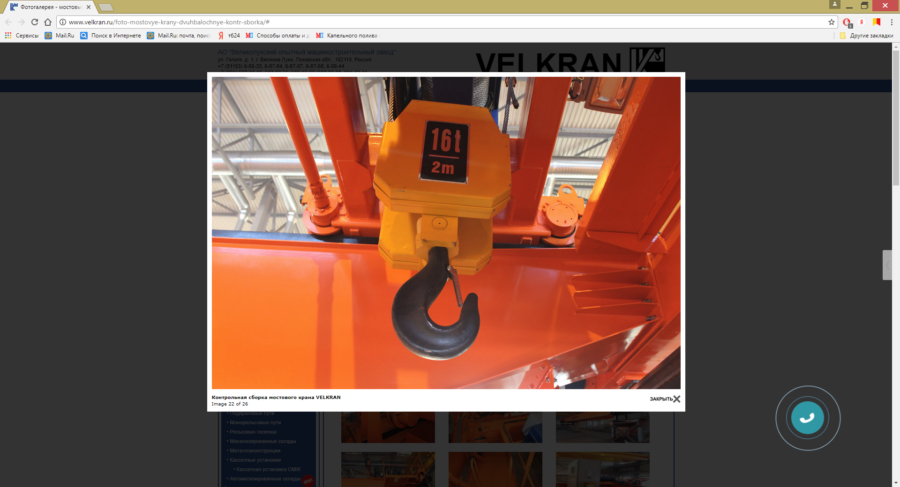6 | Е. Крюковая подвеска
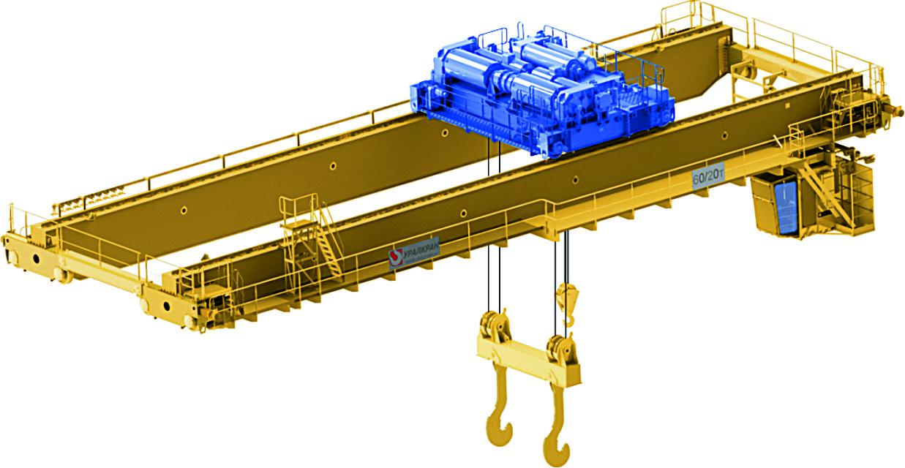7. | Ж. Грузовая тележка
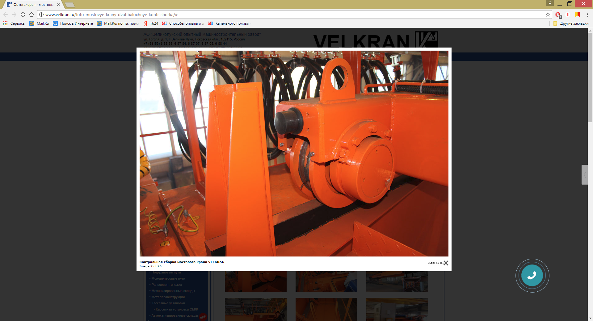8. | З. Ходовое колесо

Критерии работоспособности обслуживаемых кранов, оснащенных дистанционным управлением (радиоуправлением) в соответствии с требованиями руководства (инструкции) по эксплуатации
Соотнесите рисунки из колонки I и название дефектов канатов из колонки II
1. | А. Выдавливание сердечника
2. | Б. Местное увеличение диаметра каната
3. | В. Перекручивание каната
4. | Г. Залом каната
5. | Д. Местное уменьшение диаметра каната
6. | Е. Выдавливание проволок или расслоения прядей
7. | Ж. Корзинообразная деформация
8. | З. Перегиб каната
9. | И. Раздавливание каната

1. – | 2. – | 3. –
4. – | 5. – | 6. –
7. – | 8. – | 9. –

Допускается включение каких механизмов крана мостового типа после срабатывания ограничителя грузоподъемности?
1) механизм передвижения моста крана;
2) механизм передвижения тележки;
3) механизм подъема груза на подъем груза;
4) механизм подъема груза на опускание груза;
5) всех механизмов
Нормы браковки элементов крановых путей
Укажите допустимую величину зазора в стыках рельсов кранового пути
1) 9 мм при температуре 0 °C и длине рельса 10,0 м;
2) 6 мм при температуре 0 °C и длине рельса 12,5 м;
3) 10 мм при температуре 20 °C и длине рельса 10,0 м;
4) 15 мм при температуре 20 °C и длине рельса 10,5 м;
Границы опасной зоны при работе кранов, оснащенных дистанционным управлением (радиоуправлением)
В каких случаях допускается перемещение кранами мостового типа за пределами границ опасных зон?
1) для обеспечения технологических процессов с ПС;
2) не допускается;
3) при отсутствии работников и третьих лиц под транспортируемым грузом;
4) при применении съемных грузозахватных приспособлений, выдержавших статические испытания.

Требования технической и эксплуатационной документации на обслуживаемые краны, оснащенные дистанционным управлением (радиоуправлением)
С какой перегрузкой должны проводиться динамические испытания крана мостового типа?
1) 5 % максимальной грузоподъемности;
2) 10 % максимальной грузоподъемности;
3)20 % максимальной грузоподъемности;
4) 30 % максимальной грузоподъемности;
5) 50 % максимальной грузоподъемности.
Какой нагрузкой проводят статические испытания крана мостового типа?
1) равной паспортной грузоподъемности грана;
2) на 10% превышающей паспортную грузоподъемность крана.
3) на 25% превышающей номинальную паспортную грузоподъемность крана;
4) равной паспортной грузоподъемности крана для механизма главного подъема.
Порядок действий в случаях возникновения аварий и инцидентов при обслуживании кранов, оснащенных дистанционным управлением (радиоуправлением)
Укажите порядок действий машиниста крана, оснащенного дистанционным управлением (радиоуправлением), в случае отсутствия напряжения в электросети при подвешенном состоянии груза
1) самостоятельно принять меры к спуску груза ручным растормаживанием;
2) выяснить причину отсутствия напряжения в электросети и при необходимости отключить вводной рубильник;
3) должен сделать соответствующую запись в вахтенном журнале и доложить лицу, ответственному за безопасное производство работ по перемещению грузов кранами;
4)огородить место под грузом.
Назначение и устройство грузозахватных органов, стальных канатов, съемных грузозахватных приспособлений и тары, нормы их браковки
Укажите при каких повреждениях стальной канат подлежит браковке:
1) разрыв одной пряди;
2) обрыв одной пряди не влияет на стальной канат, так как он имеет 6-ти кратный запас прочности;
3) повреждение защитного лакокрасочного покрытия;
4) внутренний износ сердечника.
Виды грузов и способы их строповки
На каких рисунках показаны неправильные (ненадежные) способы строповки монтируемого оборудования или конструкций?

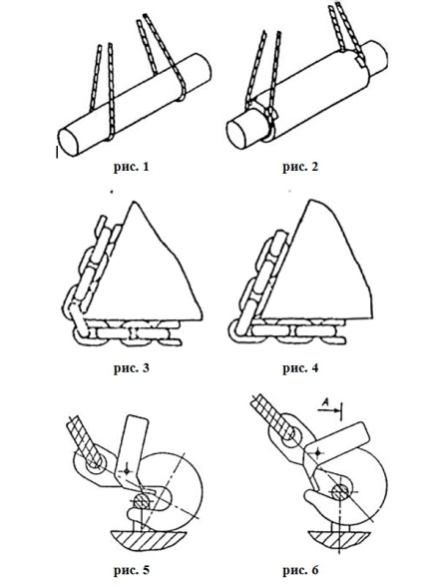

1) рис. 1, рис. 4, рис. 5
2) рис. 1, рис. 3, рис. 5
3) рис. 2, рис. 4, рис. 6
4) рис. 2, рис. 3, рис. 6
Системы знаковой и звуковой сигнализации, установленной в организации
Какую из перечисленных операций обозначает сигнал, подаваемый следующим образом: резкое движение рукой вправо и влево на уровне пояса, ладонь обращена вниз?
1) осторожно;
2) стоп;
3) передвинуть кран;
4) окончание работ.
Порядок хранения и передачи ключ-марки
Где находится ключ-марка?
1) передается сменщику или сдается мастеру для хранения на стенде с отметкой в журнале о выдачи «ключа-марки»;
2) забирается машинистом с собой;
3) прячется в надежном месте.
Признаки неисправностей механизмов и приборов кранов, оснащенных дистанционным управлением (радиоуправлением), возникающих в процессе работы
При каких неисправностях механизмов и приборов краны, оснащенные дистанционным управлением (радиоуправлением), не допускаются к работе?
1) износ зева крюка более 10% от первоначальной высоты вертикального сечения крюка;
2) наличие неравномерных шумов в механизме передвижения при реверсах;
3) наличие неравномерных стуков в механизме подъема при реверсах;
4) верно все перечисленное.
Основные сведения по организации труда
Кому разрешается выполнять зацепку груза на крюк крана, оснащенного дистанционным управлением (радиоуправлением), без предварительной обвязки?
1) мастеру цеха;
2) подсобному рабочему цеха, прошедшему инструктаж по охране труда на рабочем месте;
3) персоналу основных рабочих профессий, прошедшему проверку навыков по зацепке грузов и инструктаж на рабочем месте.
4) стропальщику;

Требования охраны труда, производственной санитарии, пожарной безопасности
На какое напряжение должна быть переносная лампа, применяемая крановщиком при осмотре крана?
1) не выше 12 В;
2) не выше 24 В;
3) не выше 36 В;
4) не выше 42 В;
5) не выше 110 В;

В какой последовательности следует действовать, если у пострадавшего, лежащего на спине, нет сознания, но есть пульс на сонной артерии?
1) придать пострадавшему удобное положение, подложив под его голову подушку, приложить холод к голове и вызвать скорую помощь;
2) вызвать скорую помощь и не трогать его до прибытия медицинских работников;
3) повернуть пострадавшего на живот, очистить ротовую полость, вызвать скорую помощь, приложить холод к голове;
4) приступить к реанимации и вызвать скорую помощь;
Каким образом должно осуществляться оповещение людей о пожаре?
1) только с помощью подачи звуковых или световых сигналов во все помещения здания с постоянным или временным пребыванием людей;
2) только с помощью трансляции специально разработанных текстов о необходимости эвакуации и путях эвакуации;
3) только с помощью включения эвакуационного (аварийного) освещения;
4) любым из перечисленных способов или их комбинацией
Критерии оценки квалификации (ключи к тестовым заданиям), правила обработки результатов теоретической части профессионального экзамена и принятия решения о допуске (отказе в допуске) к практической части
профессионального экзамена: | Теоретический экзамен состоит из одного
билета, в котором 20 тестовых вопросов. Правильность ответов оценивается
дихотомически (верно – 1 балл, неверно – 0 баллов). Теоретическая часть
экзамена считается сданной, в случае, если соискатель продемонстрировал
знания и умения, содержащиеся в положениях профессионального стандарта
и набрал не менее чем 16 баллов.
- Вариант заданий для практической части профессионального экзамена:
Задания практического этапа профессионального экзамена
Задания: | Практическое задание № 1  Проведение внешнего осмотра в доступных местах металлоконструкций крана, оснащенного дистанционным управлением (радиоуправлением), сварные, заклепочные и болтовые соединения  Критерии оценки:  Практическое задание № 2  Проверка наличия и исправности ограждений механизмов и электрооборудования крана, оснащенного дистанционным управлением (радиоуправлением)  Критерии оценки:  3. Практическое задание № 3  Управление механизмами крана, оснащенного дистанционным управлением (радиоуправлением), при выполнении работ по погрузке, разгрузке, перемещению грузов  Критерии оценки:
  Полнота и точность проведения работ (максимальный балл) | 30 баллов/  100%
  Снижение за:
  а) Неправильный подбор необходимого слесарного инструмента, измерительных средств и средств индивидуальной защиты – минус 3 балла.
  б) Неверные действия, нарушения последовательности проводимых работ – минус 10 баллов.
  Подсчёт результатов:
  Отсутствие навыков проведения внешнего осмотра или нарушение требований по охране труда при выполнении задания | 0 баллов/%
  Полнота и точность проведения работ (максимальный балл) | 30 баллов/  100%
  Снижение за:
  а) Неправильный подбор необходимого слесарного инструмента, измерительных средств и средств индивидуальной защиты – минус 5 баллов.
  б) Неверные действия, нарушения последовательности проводимых работ – минус 10 баллов.
  Подсчёт результатов:
  Отсутствие навыков проведения проверочных работ или нарушение требований по охране труда при выполнении задания | 0 баллов/%
  Технически грамотное управление краном (максимальный балл) | 40баллов/  100%
  Снижение за:
  а) нарушение последовательности проводимых работ – минус 10 баллов.
  б) неправильные и неуверенные действия – минус 15 баллов.
  Подсчёт результатов:
  Отсутствие навыков управления механизмами крана, оснащенного дистанционным управлением (радиоуправлением) | 0 баллов/%

Критерии оценки: | Практическая часть экзамена состоит из 3-х заданий:
3 практических работ. В каждом задании проверяются все указанные для
профессиональной квалификации трудовые функции. Оценки выставляются
по ходу выполнения задания (1 и 2 задания – по 30 балльной системе, 3 задание – по 40-балльной системе). Максимальная сумма весов оцениваемых
субкритериев может составить 100 баллов.
Практическая часть экзамена считается сданной, в случае, если соискатель
продемонстрировал знания и умения, содержащиеся в положениях
профессионального стандарта, и набрал не менее чем 80 баллов.
- Правила обработки результатов профессионального экзамена и принятия решения о соответствии квалификации соискателя положениям
профессионального стандарта и квалификационным требованиям: | Общее
подведение итогов должно пройти в течение 2-х часов после выполнения
практической части экзамена.
Положительное решение о соответствии квалификации соискателя положениям профессионального стандарта или квалификационным требованиям по
квалификации: | Машинист крана, оснащенного дистанционным
управлением, 3 уровень
(наименование квалификации)
принимается | при общей сумме весов оцениваемых субкритериев не менее
96 баллов
(указывается, при каких результатах выполнения задания профессиональный экзамен считается пройденным положительно)

